# 一、表单标签 Form

## 1、表单的认识

### 1.1什么是表单？

**表单**在网页中主要负责**数据采集**功能。一个表单有三个基本组成部分：

1） **表单标签**：这里面包含了处理表单数据请求URL地址以及数据提交到服务器的方式。

2） **表单域**：包含了文本框、密码框、隐藏域、多行文本框、复选框、单选框、下拉选择框和文件上传框等。

3） **表单按钮**：包括提交按钮、复位按钮和一般按钮；用于将数据传送到服务器上的处理程序或者取消输入，还可以用表单按钮来控制其他定义了处理脚本的处理工作。

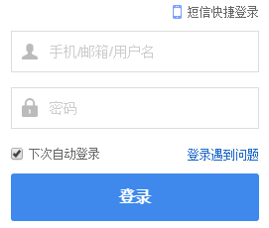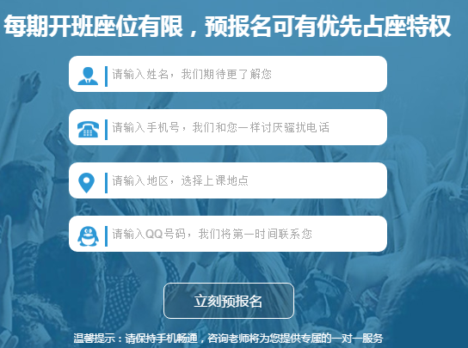

### 1.2为什么要使用表单?

当我们使用用户名及密码等在网站上登陆时，登陆框就是用form来实现的，form在网页中指的是表单的意思。

表单允许客户端的用户以标准格式向服务器提交数据。表单的创建者为了收集所需数据，使用了各种控件设计表单如 INPUT 或 SELECT。查看表单的用户只需填充数据并单击提交按钮即可向服务器发送数据。服务器上的脚本会处理这些数据。

如果数据要发送出去的话，那么**必须定义每个控件元素的 name标签属性**。

如果表单仅包含一个文本框时用户按下回车键，onsubmit 事件将触发。如果表单有 INPUT type=submit 元素，该元素将会变为带有黑色边框，这意味着用户按下回车键即可提交表单。

## 2、Form 标签

#### 2.1怎么使用表单?

我们刚才对表单做了一个简单的认识,那么我们现在就来具体的学习怎么使用表单,让我们更熟练的撑握表单使用方法。

**基本结构:**

<form></form>

功能说明：用于声明表单区域，定义采集数据的范围，也就是<form>和</form>里面包含的数据将被提交到服务器。

**基本语法：**

**<form action="URL" method="get|post">...</form>**

**属性说明：**

|  |  |  |
| --- | --- | --- |
| **属性** | **值** | **描述** |
| [accept-charset](http://www.w3school.com.cn/tags/att_form_accept-charset.asp) | charset_list | 规定服务器可处理的表单数据字符集。 |
| [action](http://www.w3school.com.cn/tags/att_form_action.asp) | URL | 规定当提交表单时向何处发送表单数据。 |
| [autocomplete](http://www.w3school.com.cn/tags/att_form_autocomplete.asp) | on  off | 规定是否启用表单的自动完成功能。 |
| [enctype](http://www.w3school.com.cn/tags/att_form_enctype.asp) | 可能的值：  application/x-www-form-urlencoded(默认)  **multipart/form-data**  text/plain | 规定在发送表单数据之前如何对其进行编码。  上传文件时必须指定为：**multipart/form-data** |
| [method](http://www.w3school.com.cn/tags/att_form_method.asp) | get(默认)  post | 规定用于发送 form-data 的 HTTP 方法。 |
| [name](http://www.w3school.com.cn/tags/att_form_name.asp) | form_name | 规定表单的名称。 |
| [novalidate](http://www.w3school.com.cn/tags/att_form_novalidate.asp) | novalidate | 如果使用该属性，则提交表单时不进行验证。 |
| [target](http://www.w3school.com.cn/tags/att_form_target.asp) | _blank  _self(默认)  _parent  _top  framename | 规定在何处打开 action URL。 |

**示例：**

|  |
| --- |
| <form action="post.php" method="get">  <p>姓名：<input type="text" name="username" /></p>  <p>密码：<input type="password" name="userpass" /></p>  <input type="submit" value="提交" />  </form> |

## 3、表单元素

### 3.1 输入框 input

**定义与用法**

<input /> 标签用于搜集用户信息。

**根据不同的 type 属性值，输入字段拥有很多种形式**。输入字段可以是文本字段、复选框、掩码后的文本控件、单选按钮、按钮等等。

<input />是一个行内元素，也是一个单标签，需要自关闭。

**type属性的类型：**

| **类型** | **名称** | **特点** |
| --- | --- | --- |
| text | 普通文本框 | 默认 |
| password | 密码框 | 内容显示为*号 |
| submit | 提交按钮 | 点击后就提示表单 |
| button | 普通按钮 |  |
| reset | 重置按钮 | 回到最初状态(**注意：不是清空**) |
| radio | 单选 | 一组单选必需name相同 |
| checkbox | 多选 | 一组多选必需name相同 |
| file | 文件上传框 | 可以选择文件进行提交 |
| hidden | 隐藏域 | 隐藏控件，但是会被提交 |
| image | 图片按钮 | 必需配合src属性来展示 |
| color | 拾色器 |  |
| date | 日期字段 | 带有 calendar 控件 |
| datetime | 日期字段 |  |
| datetime-local | 日期字段 | 带有 calendar 和 time 控件 |
| month | 日期字段的月 | 带有 calendar 控件 |
| week | 日期字段的周 | 带有 calendar 控件 |
| time | 时、分、秒 | 带有 time 控件 |
| email | 邮箱格式 | 用于 e-mail 地址的文本字段 |
| number | 数字输入框 | 带有 spinner 控件的数字字段 |
| range | 数字输入框 | 带有 slider 控件的数字字段。 |
| search | 搜索框 | 用于搜索的文本字段 |
| tel | 电话号码 | 用于电话号码的文本字段 |
| url | URL 文本框 | 用于 URL 的文本字段 |

注：红色部分是H5的新特性，可能有些浏览器不支持，而有些类型也只为强化语义，并没有特殊功能。

**name属性：**

注：表示控件的名称，有名称的标签数据才会提交到后台

凡是要提交到后台的控件，都要加上name

用于单选与多选的分组，同一组的元素name需要一致

名字的命名，可以使用：英文、数字、下划线 ，数字不能开头；建议使用输入框所表达的含义相应的英文或拼音

**value属性：**

注：有不同的类型(type)中，value的意义是不同的

text/password 如果我们提交写上,它就是默认值(也是我们要提交的值)，提交value的值

submit/button/reset 表示显示在按钮中的文字

radio/checkbox 是一个元素所代表的值

**其它属性：**

placeholder：定义输入框的提示文字

maxlength：设置文本框最多输入多少字符

readonly：只读(不可输入)

disabled：禁用(不可输入) -> 不会提交这个表单元素的数据

checked：仅用于 radio/checkbox，作用是设置默认选中项

代码示例：

|  |
| --- |
| <input type="hidden" name="id" value="0001" />  用户名：<input type="text" name="name" disabled="disabled" value="张三"/><br />  密码：<input type="password" name="pwd" /><br />  单选：<input name="gender" value="1" type="radio" />男  <input checked="checked" name="gender" value="2" type="radio" />女<br />  多选：<input type="checkbox" checked value="1" name="likes" />写代码  <input type="checkbox" value="2" name="likes" />改BUG  <input type="checkbox" checked value="3" name="likes" />定注释 <br />  附件：<input type="file" name="headImg" /> <br />  <input type="submit" value="注册" />  <input type="button" value="我很普通" />  <input type="reset" value="回到最初" /> |

### 3.2 下拉框 select

**什么是下拉框？**

select 元素可创建单选或多选菜单。<seclet>和<option>一般同时使用，select代表的下拉框，option表示它的每一项。

**什么时候使用？**

当选项非常多的时候，选用checkbox不再适用，这个时候可以使用下拉框。

**用在哪里？**

下拉框提供给用户相关选项供用户选择，比如学历、职位、地址；



基本结构：

<select name=””>

<option></option>

</select>

结构说明：

代码示例：

|  |
| --- |
| <select name="country" >  <option value="">---请选择---</option>  <option value="zh" selected="selected">中国</option>  <option value="en">英国---</option>  </select> |

select 的属性：

|  |  |  |
| --- | --- | --- |
| **属性** | **值** | **描述** |
| [autofocus](http://www.w3school.com.cn/tags/att_select_autofocus.asp) | autofocus | 规定在页面加载后文本区域自动获得焦点。 |
| [disabled](http://www.w3school.com.cn/tags/att_select_disabled.asp) | disabled | 规定禁用该下拉列表。 |
| **[multiple](http://www.w3school.com.cn/tags/att_select_multiple.asp)** | multiple | 规定可选择多个选项。 |
| **[name](http://www.w3school.com.cn/tags/att_select_name.asp)** | *name* | 规定下拉列表的名称。 |
| [size](http://www.w3school.com.cn/tags/att_select_size.asp) | *number* | 规定下拉列表中可见选项的数目。 |

**注意：**

**当option中有value的时候，传将value传到后台**

**没有value的时候，将它显示的内容传到后台**

##### 3.2.1 option标签

**定义和用法**

option 元素定义下拉列表中的一个选项（一个条目）。

浏览器将 <option> 标签中的内容作为 <select> 标签的菜单或是滚动列表中的一个元素显示。option 元素位于 select 元素内部。

option的属性：

|  |  |  |
| --- | --- | --- |
| **属性** | **值** | **描述** |
| [disabled](http://www.w3school.com.cn/tags/att_option_disabled.asp) | disabled | 规定此选项应在首次加载时被禁用。 |
| [selected](http://www.w3school.com.cn/tags/att_option_selected.asp) | selected | 规定选项（在首次显示在列表中时）表现为选中状态。 |
| [value](http://www.w3school.com.cn/tags/att_option_value.asp) | *text* | 定义送往服务器的选项值。 |

### 3.3 多行文本域 textarea

### 3.3.1什么是多行文本域？

在网页中，用户需要输入大量的文字信息的时候，就会用到textarea标签，它就是多行文本域。比如：留言，备注等。如图所示：

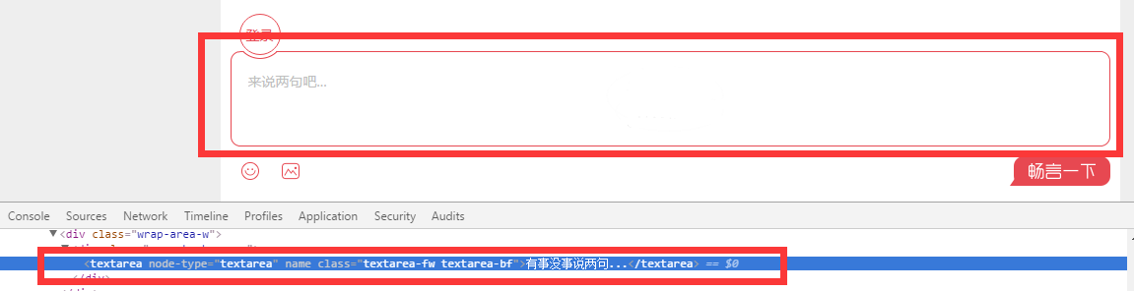

**定义和用法**

<textarea> 标签定义多行的文本输入控件。

文本区中可容纳无限数量的文本，其中的文本的默认字体是等宽字体（通常是 Courier）。

可以通过 cols 和 rows 属性来规定 textarea 的尺寸，不过更好的办法是使用 CSS 的 height 和 width 属性。

提示:可以通过 <textarea> 标签的 wrap(html5)属性设置文本输入区内的换行模式。

代码示例：

|  |
| --- |
| <textarea rows="3" cols="20" name="intro">  我是一个中国人  </textarea> |

### 3.4 Label标签

**定义和用法**

**<label>** 标签为 input 元素定义标注（标记）。

label 元素不会向用户呈现任何特殊效果。不过，它为鼠标用户改进了可用性。如果您在 label 元素内点击文本，就会触发此控件。就是说，当用户选择该标签时，浏览器就会自动将焦点转到和标签相关的表单控件上。

注：

通常用于单选或复选框

<label> 标签的 for 属性应当与相关元素的 id 属性相同。

**Label的两种写法：**

1）<label> <input type="radio" name="gender" id="male" />男 </label>

2）<input type="radio" name="gender" id="male" /><label for="male">男</label>

### 3.5 按钮 button

定义和用法

<button> 标签定义一个按钮。

在 button 元素内部，您可以放置内容，比如文本或图像。这是该元素与使用 input 元素创建的按钮之间的不同之处。

<button> 控件 与 <input type="button"> 相比，提供了更为强大的功能和更丰富的内容。<button> 与 </button> 标签之间的所有内容都是按钮的内容，其中包括任何可接受的正文内容，比如文本或多媒体内容。例如，我们可以在按钮中包括一个图像和相关的文本，用它们在按钮中创建一个吸引人的标记图像。

请始终为<button>规定 type 属性。Internet Explorer(低版本) 的默认类型是 "button"，而其他浏览器中（包括 W3C 规范）的默认值是 "submit"。

示例：

|  |
| --- |
| <button type="button">提交</button> |

**重要事项：**如果在 HTML 表单中使用 button 元素，不同的浏览器会提交不同的值。Internet Explorer 将提交 <button> 与 </button> 之间的文本，而其他浏览器将提交 value 属性的内容。建议在 HTML 表单中使用 input 元素来创建按钮。

# 二、框架

### 1、活动框架 iframe

### 1.1什么是活动框架iframe？

网页上创建包含另外一个**文档**（网页）的内联框架（即行内框架，也称活动框架）。

**语法：**

<iframe></iframe>

**属性：**

src : 在 iframe 中显示的文档的 URL 。

frameborder : 设置是否显示框架周围的边框。

1 ：显示边框

0 ：不显示边框

height : 设置 iframe 的高度。

width : 设置 iframe 的宽度。

name : 设置 iframe 的名称，在<a>标签的 taget属性写这个名字会让连接在这个活动框架中打开网页。

scrolling : 设置是否在 iframe 中显示滚动条。

yes : 始终显示滚动条

no : 始终不显示滚动条

auto : 自动处理（内容超出框架则显示，不超出则不显示）

示例：

|  |
| --- |
| <iframe src="http://www.baidu.com" frameborder="1" scrolling="auto" width="500" height="500">  您的浏览器不支持iframe框架  </iframe> |

兼容处理：把兼容说明放置在 <iframe> 和 </iframe> 之间，这样就可以应对无法理解 iframe 的浏览器。

### 2、框架集

我们在浏览网页的时候，常常会看到类似如下的页面布局，就是把整个网页分成了好些模块，在这里我们可以使用框架集和框架来完成该样式，其实框架集中每一个框架中显示的内容就是映射到的一个html页面。

<frameset>标签

属性rows 表示要分成几行,一般用”,”隔开，其中“*”表示占据剩下所有的区域

属性 cols 表示要分成几列,一般用”,”隔开，其中“*”表示占据剩下所有的区域

<frame>标签

属性scrolling="yes" 表示是否要显示滚动条，滚动条是竖着的

属性noresize="noresize" 表示 不能拖动和缩小。

**frameset 不需要body**

代码展示(注意frameset所在位置)

|  |
| --- |
| <!DOCTYPE html>  <html>  <head>  <meta charset="utf-8"/>  <title>学校管理系统</title>  </head>  <frameset rows="20%,80%" >  <!-- 上面的内容 -->  <frame src="/head.html">  <!-- 下面的内容 -->  <frame src="/left.html" >  </frameset>  </html> |

注： 框架主要用于管理后台无刷新效果。